Муниципальное казенное дошкольное образовательное учреждение
города Новосибирска
«Детский сад №57 комбинированного вида «Чебурашка»
Первомайский район

Консультация для воспитателей
«Использование информационно-коммуникационных технологий в музыкальном воспитании детей дошкольного возраста»

Шатохина Елена Николаевна
музыкальный руководитель
МКДОУ Детский сад №57

г. Новосибирск
24.01.2018
Меняется мир – меняются и дети. Меняющийся ребенок требует иных путей передачи знаний. Процесс обучения наиболее эффективен в том случае, если ребенок при этом внимателен и активен, а не тогда, когда его заваливают холодными и не интересными фактами. Самый лучший опыт для ребенка тот, который по своей природе доставляет ему радость. Чтобы этот опыт принес ребёнку пользу, он должен иметь для него смысл.
Поэтому, образование может быть продуктивным, если в его содержание будут заложены потребности современных детей, а процесс обучения и воспитания будет осуществляться с учетом их особенностей, потенциала и возможностей. А для этого педагоги должны разрабатывать и использовать в своей профессиональной деятельности инновационные технологии воспитания и обучения, опираясь на особенности современных детей. Создавать такие условия, в которых ребенок будет развивать воображение и творческие способности, проявлять познавательную инициативу, удовлетворит свою потребность к самореализации.
Помочь музыкальному руководителю в решении этой задачи может сочетание традиционных методов обучения и современных информационных технологий, в том числе и компьютерных. Для формирования и развития у детей устойчивого познавательного интереса перед музыкальным руководителем должна стоять задача: сделать непосредственно образовательную музыкальную деятельность интересной, насыщенной и занимательной, т. е. материал должен содержать в себе элементы необычного, удивительного, неожиданного, вызывать у детей интерес к учебному процессу.
Организовать процесс обучения так, чтобы ребёнок занимался активно, с увлечением и интересом помогает использование мультимедийных пособий, которые могут разнообразить процесс знакомства детей с музыкальным искусством, сделать встречу с музыкой более яркой, интересной. Поэтому, применение информационно-коммуникационных технологий (далее ИКТ) в работе с детьми заключается в том, что педагоги используют в своей работе мультимедийные возможности компьютера для повышения мотивации к обучению и облегчения усвоения детьми учебного материала различной направленности. Мультимедийные презентации - это электронные диафильмы, включающие в себя анимацию, аудио- и видеофрагменты с элементами интерактивности.
Использование ИКТ, разработка собственных мультимедийных проектов, учебно-методических, игровых пособий и внедрение их в практическую деятельность педагогов позволяет повысить качество организации воспитательно-образовательного процесса, сделать процесс обучения интересным, а развитие ребенка эффективным, открывает новые возможности образования не только для ребенка, но и для самого педагога.
В педагогической деятельности музыкального руководителя компьютер выполняет роль:
- источника информации;
- наглядного пособия (качественно нового уровня с возможностями мультимедиа и телекоммуникации);
- средства хранения необходимых для работы материалов.
Использование ИКТ в музыкальном воспитании детей
дает следующие преимущества и помогает решить ряд задач:
- улучшается запоминание пройденного материала;
- усиливается познавательный интерес воспитанников;
- предъявление информации на экране в игровой форме вызывает у детей огромный интерес;
- несет в себе образный тип информации, понятный дошкольникам;
- движения, звук, мультипликация надолго привлекает внимание ребенка;
- задействуются различные каналы восприятия, что позволяет заложить информацию в ассоциативном виде;
- развивается интерес ребенка к самостоятельному выполнению заданий .
- позволяет сделать музыкальное занятие привлекательным и по-настоящему современным, осуществлять индивидуализацию обучения.
- делает материал доступным для восприятия не только через слуховые анализаторы, но и через зрительные;
- помогает существенно расширить понятийный ряд музыкальных тем, делая их доступными и понятными детям;
- позволяет обогатить методические возможности организации совместной деятельности педагога и детей, придать ей современный уровень;
- активизирует творческий потенциал ребёнка, способствует воспитанию интереса к музыкальной культуре;
Таким образом, ИКТ открывают новые возможности в развитии форм и содержания различных видов музыкальных деятельности.
Использование мультимедиа презентаций целесообразно с помощью мультимедийного проекторного экрана. Рассмотрим возможности использования видео – презентаций по основным видам музыкальной деятельности.
Задачи музыкального воспитания осуществляются посредством нескольких видов музыкальной деятельности в детском саду: восприятия музыки, пения, музыкально - ритмических движений, музыкально-дидактических игр.
Средства новых информационных технологий включаются во все виды музыкальной деятельности.
Восприятие музыки: Это может быть демонстрация портретов композиторов, иллюстрации к музыкальному произведению, подборка слайдов или видео…
С помощью ИКТ дети могут виртуально попасть в концертный зал, изучать творчество композиторов, познакомится с разными музыкальными жанрами.
Интересно, ярко и понятно можно познакомить дошкольников с разными видами искусства, такими как театр, балет, опера, продемонстрировав не только иллюстрации, но и видео – ролики.
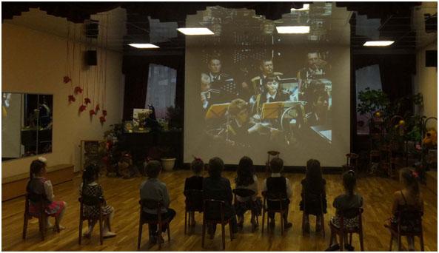
Мультимедиа презентации позволяют обогатить процесс эмоционально-образного познания, вызывают желание неоднократно слушать музыкальное произведение, помогают надолго запомнить предложенное для слушания музыкальное произведение, зрительное восприятие изучаемых объектов позволяет быстрее и глубже воспринимать излагаемый материал, разнообразят впечатления детей.
Музыкально-дидактическая игра: Дети слушают отрывок знакомого музыкального произведения. Задача: Узнать музыку, вспомнить название и композитора. При правильном ответе дети слушают это произведение целиком. и т.д.
В музыкально – ритмических движениях имеют место красочные презентации, видео – клипы для знакомства с танцами, особенностями их исполнения. Применение ИКТ при выполнении музыкально-ритмических упражнений, различных танцев помогает детям точно выполнять указания педагога, выразительно исполнять движения.
Очень эффективны и нравятся детям игры на перестроения и ориентировку в пространстве.
Ход игры: красные шарики-девочки, синие шарики-мальчики, экран-пространство зала. Задача: Найти своё место в зале, согласно схеме.

Игра «Раз, два, три, повтори!»
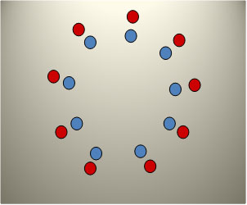

Следующий вид деятельности – пение. Пение занимает ведущее место в системе музыкально-эстетического воспитания детей дошкольного возраста. Этот вид деятельности тоже предполагает использование информационно-коммуникационных технологий. Для выразительного пения, понимания смысла слов, музыкального образа песни, может использоваться презентации к различным песням. Работая над качеством исполнения песен, может использоваться видео с записью хорошо поющих детей.
Применение мультимедиа в обучении пению, может значительно повысить познавательный интерес дошкольников во время музыкальных занятий.
Дошкольный возраст – это возраст образных форм сознания, и основными средствами, которыми овладевает ребенок в этом возрасте – это различные символы, знаки, наглядные модели. Одной из разновидностей является мнемотаблица.
Мнемотаблица - это схема, в которую заложена определенная информация, облегчающая процесс запоминания информации. Например, на каждое слово или словосочетание, в тексте придумывается картинка (изображение). Таким образом, текст песни зарисовывается схематически. После этого ребенок по памяти, используя графическое изображение, воспроизводит текст целиком.

Осень, как рыжая кошка,
Поступью лёгкой бежит.
И на промокших дорожках
Листьями тихо шуршит.

Музыкально – дидактические игры, продемонстрированные в виде презентаций, позволяют в доступной, привлекательной форме развивать тембровый, мелодический, динамический слух, чувство ритма, способность различать характер и настроение музыкального произведения, расширять кругозор детей.
Музыкально-дидактические игровые пособия с аудио приложениями предназначены для организации самостоятельной и совместной деятельности детей 6–7 лет. Направлены на накопление опыта восприятия музыки, формирование представлений о музыкальных звуках и их свойствах, развитие музыкального слуха у детей, ориентированы на стимулирование самостоятельного познания, творческого процесса, инициативы, свободы выбора.
Музыкально-дидактическая игра «Кто по лесу гулял»
Ход игры: Перед детьми изображение леса. Звучит музыкальный фрагмент.
Задача: По характеру музыки отгадать, какому лесному персонажу она соответствует.
При правильном ответе появляется изображение.
В разделе «Игра на детских музыкальных инструментах» используются презентации – концерты, для знакомства с музыкальными инструментами и спецификой их звучания. Имеют место так же презентации для обучения детей игре в оркестре.
При проведении досугов можно использовать презентации с различными заданиями. Такие презентации сокращают время на подготовку к досугам, разнообразят их, очень нравятся детям.
Например презентация «Музыкальные загадки».
Презентации очень помогают при проведении праздников.
Они могут использоваться как часть декорации.
При создании мультимедийных пособий могут использоваться следующие компьютерные программы:
Microsoft Office PowerPoint.
ProShow Product (программа для создания видео);
Pinnacle Studio 14 (для редактирования видео, добавления музыки, переходов, анимации и различных эффектов);
Audacity (программа с расширенными возможностями для записи и редактирования цифрового аудио);
Format Factoru (многофункциональный конвертер мультимедиа файлов);
PM Nero6 (программа записи на электронный носитель).
Очень большие возможности дают интерактивные презентации, созданные в программе ActivInspire (программа для создания интерактивных пособий)
Особенно эти презентации подходят для подгрупповой и индивидуальной работы.
Роль мышки выполняет специальный карандаш.
Использование этих презентаций доступно при использовании интерактивного устройства ActivBord
Возможно использование без оборудования, при условии, что дети владеют компьютерной мышкой.
Программа ActivInspire даёт возможность ребёнку самому производить различные действия.
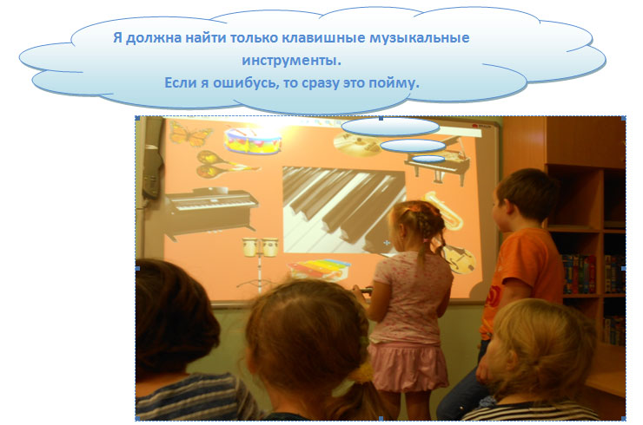
Заключение.
Таким образом, информатизация системы образования предъявляет новые требования к педагогу и его профессиональной компетентности. Педагог должен не только уметь пользоваться компьютером и современным мультимедийным оборудованием, но и создавать свои образовательные ресурсы, широко использовать их в своей педагогической деятельности, учитывая индивидуальные и возрастные особенности современных детей.
Литература:
- Захарова И. Г. «Информационные технологии в образовании».
Учебное пособие для высших учебных заведений, М. «Академия», 2008.
- Комарова Т. С. «Информационно-коммуникационные технологии в дошкольном образовании» Т. С. Комарова — М., 2011. С.128
- «Новые формы организации игрового и учебно-воспитательного процесса с использованием ИКТ и обучающее- развивающих программ для дошкольного образования»
Учебно-методическое пособие, Москва,2012
- «Управление инновационными процессами в ДОУ». – М., Сфера, 2008

